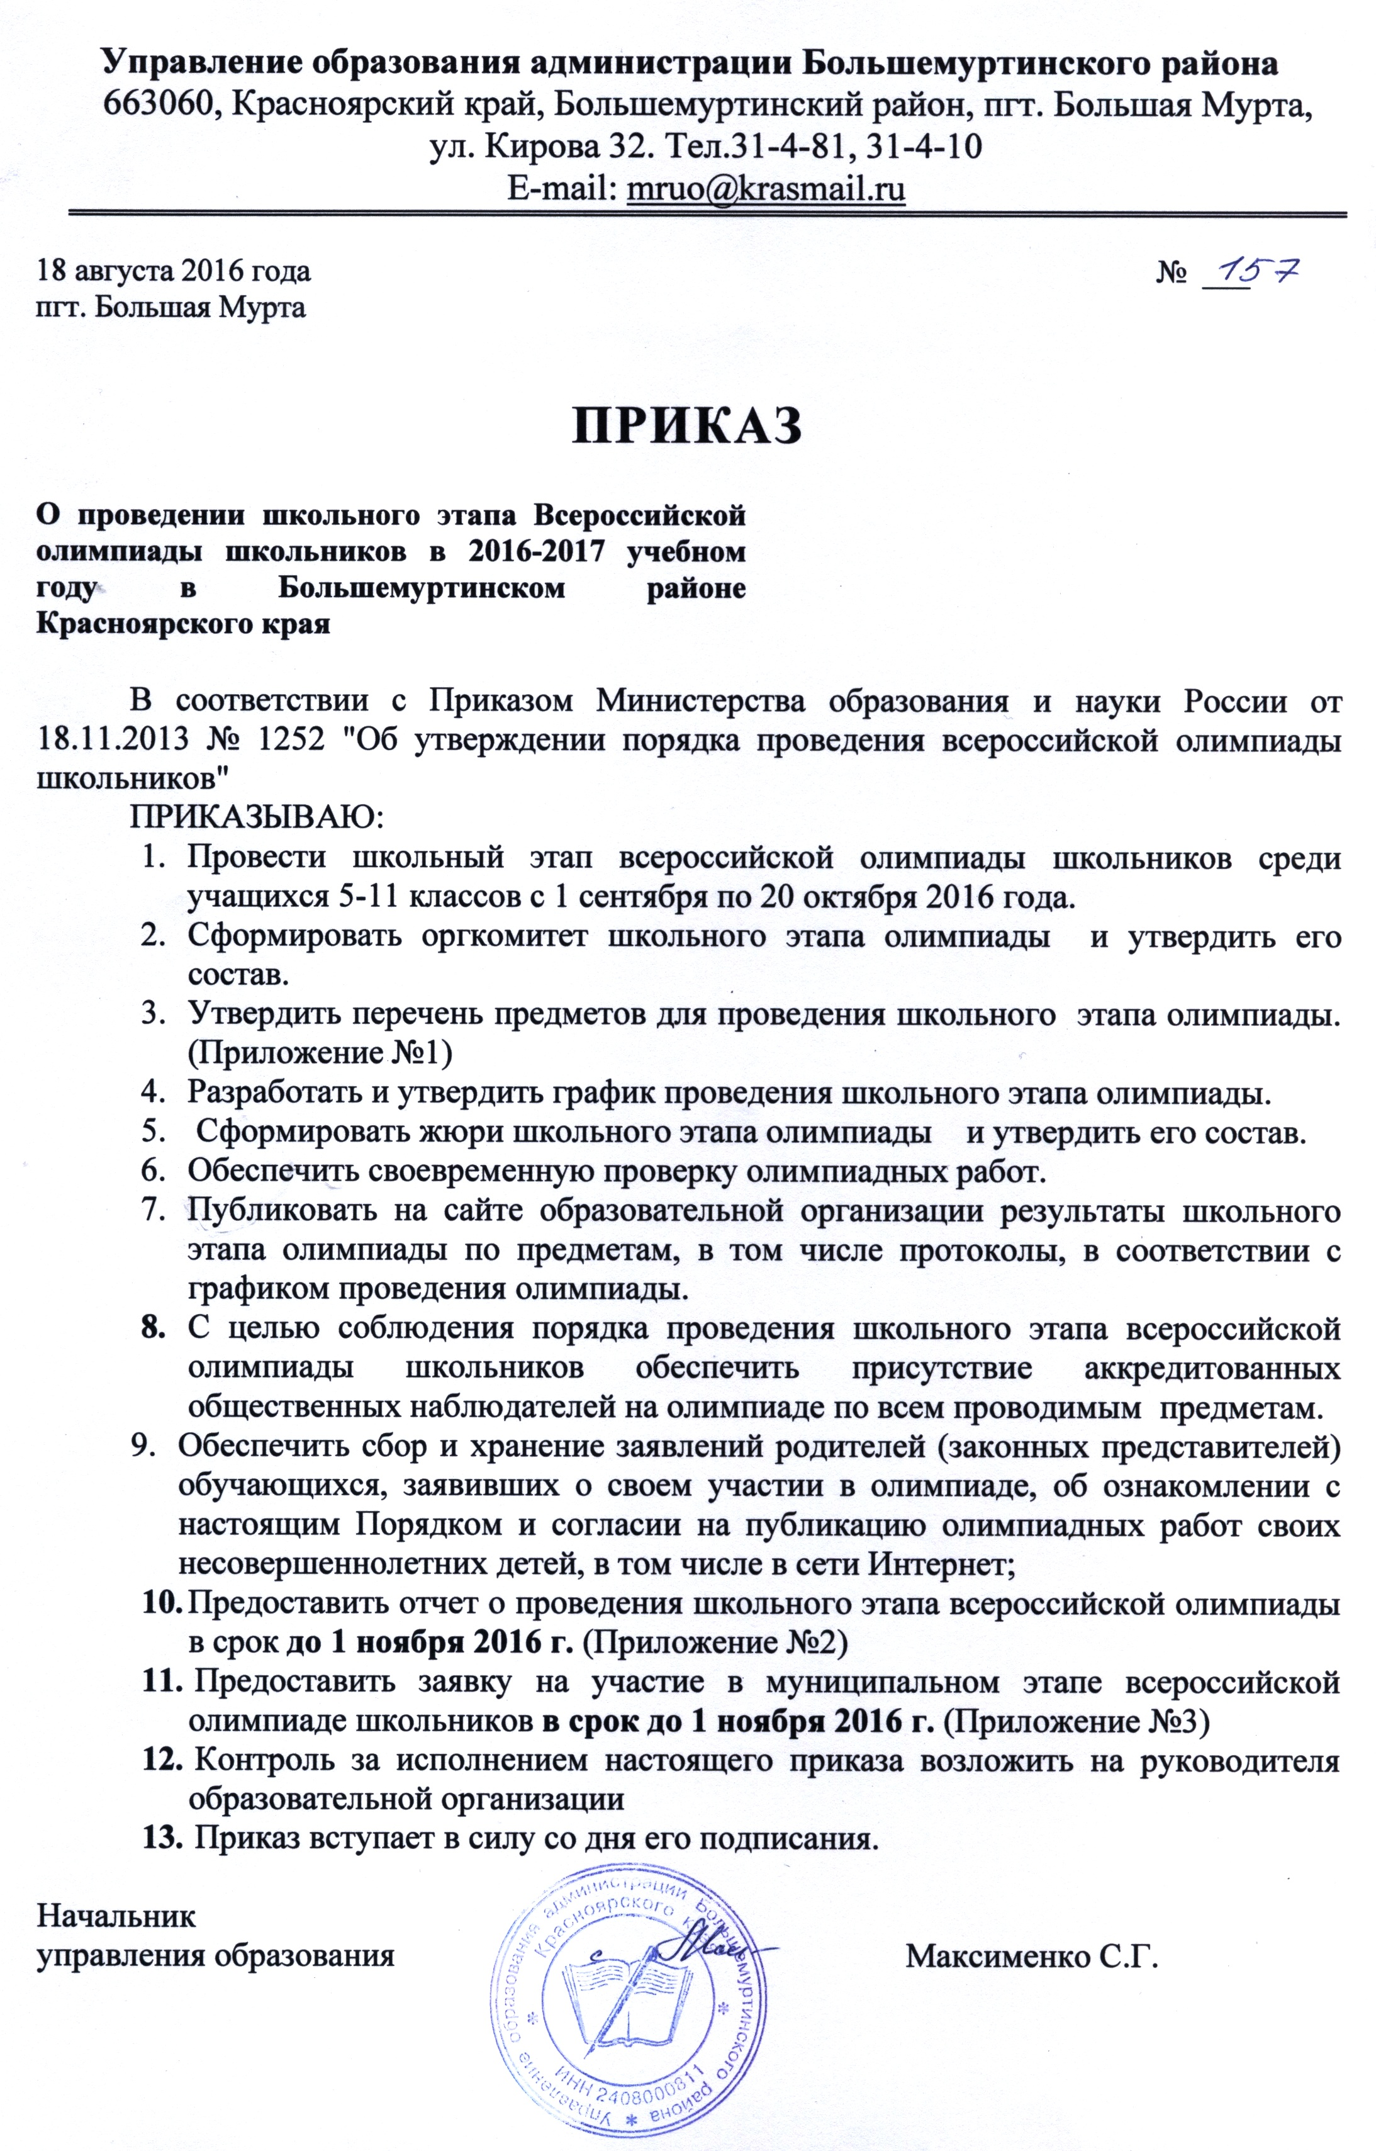

Приложение 1

ПЕРЕЧЕНЬ
общеобразовательных предметов, по которым проводится всероссийская олимпиада школьников
1. Русский язык
2. Литература
3. Иностранный язык (английский, немецкий, французский)
4. Математика
5. Информатика и ИКТ
6. История
7. Обществознание
8. География
9. Биология
10. Физика
11. Химия
12. Экономика
13. Право
14. Основы безопасности жизнедеятельности
15. Технология
16. Искусство (мировая художественная культура)
17. Физическая культура
18. Астрономия
19. Экология

Приложение 2
ОТЧЕТ
о проведении в 2016/2017 учебном году школьного этапа всероссийской олимпиады школьников в МКОУ «___________________________»

I. Аналитическая справка по итогам проведения школьного этапа
Справка должна содержать:
- краткое описание мест проведения школьного этапа;
- информацию о соблюдении рекомендаций центральной предметно-методической комиссии к заданиям школьного этапа;
- перечень нормативных актов, регламентирующих проведение школьного этапа, в соответствии с порядком проведения всероссийской олимпиады школьников, утвержденным приказом Министерства образования и науки Российской Федерации от 18.11.2013 № 1252;
- трудности, возникшие при организации и проведении школьного этапа;
- анализ результатов школьного этапа;
- адрес страницы сайта, где опубликованы протоколы школьного этапа;
- информацию в соответствии с формами, представленными ниже (Таблица № 1, № 2, №3).

Таблица № 1. Количество участников школьного этапа
№ | ОУ | Всего участников | % от общего количества учащихся
  5 кл
  Всего участников | Всего обучаю  щихся
  6 кл
  Всего участников | Всего обучаю  щихся
  7 кл
  Всего участников | Всего обучаю  щихся
  8 кл
  Всего участников | Всего обучаю  щихся
  9 кл
  Всего участников | Всего обучаю  щихся
  10 кл
  Всего участников | Всего обучаю  щихся
  11 кл
  Всего участников | Всего обучаю  щихся
1

[1] Школьники, принявшие участие в олимпиаде по нескольким предметам, учитываются 1 раз.

Таблица № 2. Распределение участников школьного этапа олимпиады по предметам и классам

Предмет | Всего  Участ  ников | 5кл |  | 6кл. |  | 7кл |  | 8кл |  | 9кл |  | 10кл |  | 11кл |  | Кол-во  побе  дите | Кол-во  при  зе  ров
Предмет | Всего  Участ  ников | Всего  участ | Всего  обуча | Всего  участ | Всего  обуча | Всего  участ | Всего  обуча | Всего  участ | Всего  обуча | Всего  участ | Всего  обуча | Всего  участ | Всего  обуча | Всего  участ | Всего  обуча | Кол-во  побе  дите | Кол-во  при  зе  ров
Английский
язык
Астрономия
Биология
География
Информатик
История
Литература
Математика
МХК
Немецкий язык
ОБЖ
Обществозн
Право
Русский
язык
Технология
Физика
Физическая культура
Французский
язык
Химия
Экология
Экономика
Итого

Таблица № 3. Результаты школьного этапа олимпиады (в % от общего числа участников по предмету)

Наименование предмета | Менее 25% заданий | 25% и более, но  менее 50% заданий | Более 50% и  до 75% заданий | Более 75% заданий
Физика
История
Математика
Английский язык
Немецкий язык
Русский язык
Литература
Биология
Информатика
Технология
ОБЖ
Физическая культура
Экология
Астрономия
Обществознание
МХК
Химия
Право
География

Директор ОУ: (подпись, печать)
Приложение 3

Участие учащихся МКОУ « »
в муниципальном этапе предметной олимпиады по
7 класс
 | Ф.И.О ученика | Посещение  ф-ва, инд.  занятий,  НОУ. | Результат школьных олимпиад (баллы, %) | ФИО учителя, подготовившего участника.
 | Иванова Ирина Николаевна | НОУ | 9б – 53% | Петрова Ирина Николаевна

8 класс
 | Ф.И.О ученика | Посещение  ф-ва, инд.  занятий,  НОУ. | Результат школьных олимпиад (баллы, %) | ФИО учителя, подготовившего участника.
 | Иванова Ирина Николаевна | НОУ | 9б – 53% | Петрова Ирина Николаевна

9 класс
 | Ф.И.О ученика | Посещение  ф-ва, инд.  занятий,  НОУ. | Результат школьных олимпиад (баллы, %) | ФИО учителя, подготовившего участника.
 | Иванова Ирина Николаевна | НОУ | 9б – 53% | Петрова Ирина Николаевна

10 класс
 | Ф.И.О ученика | Посещение  ф-ва, инд.  занятий,  НОУ. | Результат школьных олимпиад (баллы, %) | ФИО учителя, подготовившего участника.
 | Иванова Ирина Николаевна | НОУ | 9б – 53% | Петрова Ирина Николаевна

11 класс
 | Ф.И.О ученика | Посещение  ф-ва, инд.  занятий,  НОУ. | Результат школьных олимпиад (баллы, %) | ФИО учителя, подготовившего участника.
 | Иванова Ирина Николаевна | НОУ | 7 б – 53% | Петрова Ирина Николаевна

Все графы таблицы должны быть заполнены, в противном случае заявка не будет принята.

